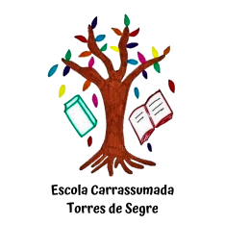
infantil
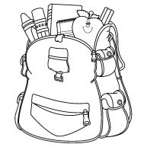
MATERIALS curs 26-27

Educació Infantil

EL DIA 4 DE SETEMBRE A LES 13:00h

- 1 paquet de tovalloletes humides
- 1 caixa de mocadors de paper d’estirar.
- Roba de recanvi dins una bossa de roba, tot marcat amb el nom.

EL DIA 8 DE SETEMBRE ( 1r dia d’escola):

- Motxilla (mitjana) sense rodetes amb:
  - Bata de ratlles verdes i blanques botonades per davant amb el nom i beta.
  - Una tovallola petita amb el nom i beta.
  - Ampolla amb el nom d’aigua reciclable que els nens i nenes puguin obrir amb facilitat.
  - Esmorzar en una carmanyola amb el nom (sense paper film o d’alumini per no generar residus). Quantitat adequada.
  - Tovalló de roba amb el nom.
* La carmanyola, ampolla i tovalló cada dia tornen a casa. La bata i tovallola es queden a l’escola tota la setmana.

Altres informacions importants

- Horari escolar: Matí de 9h a 12:30h Tarda de15:00h a 16:30h.
- Servei de menjador de 12:30 a 15:00h.
- Servei d’Acollida matinal de 8h a 8:45h.
- Entrades i sortides per la porta d’infantil. A les entrades poden entrar fins la porta de la classe les famílies d’ i3, i4 i i5 entren sols. La recollida es fa a la porta de cada classe.
- Dimecres i divendres dia de la fruita. Els esmorzars han de ser saludables.
- Roba còmoda, marcada i amb betes a les jaquetes. Calçat còmode amb velcro per afavorir l’autonomia.
- Al setembre es realitzarà una reunió informativa amb més detall de totes les activitats i funcionament del curs escolar.

Servei de menjador i acollida

Mitjançant el correu electrònic, l’ AFA de l’escola us farà arribar la informació pertinent.

Mes informacions i fotos a la web de l’escola i al bloc d’infantil.
http://agora.xtec.cat/ceipcarrassumada/ http://blocs.xtec.cat/einfantilcarrassumada/
Si us voleu posar en contacte amb l’escola via telefònica 973 79 63 35 o per Email al correu del cicle d’educació infantil carrassumadainfantil@gmail.com

